Treffen der Partnerstädte in Ostroleka

Der Präsident der polnischen Partnerstadt Ostroleka, Janusz Kotowski, hat sich jetzt bei Vertretern der Stadt Meppen und des Partnerschaftskomitees offiziell für die Unterstützung beim Aufbau der lokalen Demokratie in Ostroleka bedankt.

Bei dem Treffen mit Delegationen aus Meppen, Balassagyarmat (Ungarn) und Lagodechi (Georgien) am 27. Mai im Rathaus in Ostroleka sagte er, dass die Freundschaft mit Meppen stets eine große praktische Hilfe bedeutete. So habe seine Stadt die Möglichkeit bekommen, bereits kurz nach dem Übergang zur Marktwirtschaft Erfahrungen auszutauschen und die Demokratie auf lokaler Ebene voranzutreiben. „Wir haben viel von unseren Partnern gelernt“, berichtete der Politiker der Partei „Recht und Gerechtigkeit“, der schon mehrmals Meppen besuchte. Dies gelte auch für die Wirtschaftsförderung und für die Ausweisung von Industrie- oder Wohngebieten.

Die partnerschaftlichen Kontakte zwischen Meppen und Ostroleka bestehen bereits seit 1991. Wie vertraut sich die beiden Städten mittlerweile sind, drückte der Vorsitzende des Partnerschaftskomitees Heinz Jansen bei dem Treffen mit den Worten „Wir sind Ostrolekaner“ aus. Der stellvertretende Bürgermeister Gerd Gels bedankte sich für die Einladung und wies darauf hin, dass die Städtepartnerschaften ausgezeichnete Möglichkeiten bieten, die europäische Integration zu leben.

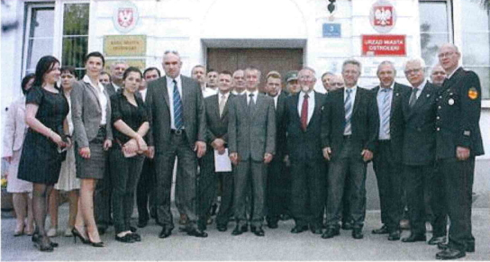
Nach dem Treffen im Rathaus gab es ein offizielles Bild mir Delegationen aus Meppen, Balassagyarmat (Ungarn) und Lagodechi (Georgien) und dem Stadtpräsidenten Janusz Kotowski (Mitte). (Foto: Anna Solbach)

Das traditionelle Treffen mit Partnerstädten in Ostroleka hat im Rahmen der Maiwoche stattgefunden. Diesmal gab es noch einen weiteren honorigen Anlass, warum eine sechsköpﬁge Delegation aus Meppen mit dem stellvertretenden Bürgermeister Gerd Gels an der Spitze sowie dem Ratsmitglied Bernd Kaiser, dem stellvertretenden Stadtbrandmeister Werner Lammers sowie Heinz Jansen, Paul Hummeldorf und Anna Solbach vom Partnerschaftskomitee Meppen e.V. die Partnerstadt in Polen besuchte: Sie wurden zu einem Patronatfest bei der Feuerwehr Ostroleka eingeladen und hatten die Gelegenheit, die Organisationsstruktur der Berufsfeuerwehr in Ostroleka kennen zu lernen. Auch Freunde historischer Re-Inszenierungen sind bei dem Besuch in Ostroleka auf ihre Kosten gekommen. Zur Erinnerung an den polnischen Kadettenaufstand gegen die russische Besatzung im November 1831 haben die Mitglieder der Historischen Gesellschaft „Czwartacy“ und ihre Gäste aus Russland in historischen Kostümen die Verteidigung des Klosters am Fluss Narew inszeniert. Es war der erste größere Aufstand nach dem Wiener Kongress (1815), der die Unabhängigkeit Polens zum Ziel hatte. In der Schlacht vor Ostroleka am 26. Mai 1831 haben die Aufständischen eine schwere Niederlage erlitten. „Wir sind keine Fanatiker des Krieges“, sagte der Stadtpräsident Kotowski zum Abschluss der Inszenierung. „Wir wollen zeigen, wie wichtig der Frieden ist“, erläuterte er.

erstellt am 07.06.2011

